- 载重15KG，起飞重量35KG，单个电机拉力8.75KG。
- 电池容量35AH18S
- 测试飞行时间26min。剩余容量15%。
- 实际充电，容量23.4ah。实际剩余容量11.6ah。与电池显示容量相差6.6ah。
- 电池总容量23.4ahx3.6x18=1516.32wh 飞行时长占比26/60=0.43 每小时需要容量1516.32/0.43=3526wh 力效35000/3526=9.926g/w 8.75KG/轴实测力效9.926g/w与厂家测试力效相差0.3g/w左右，基本符合实际情况
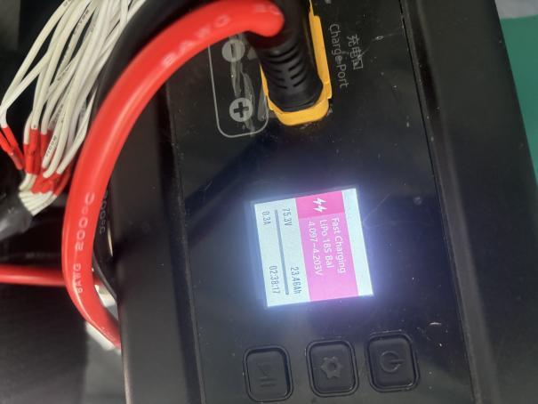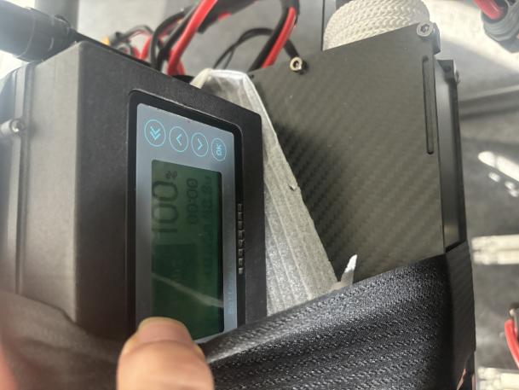
6.（1）电芯可能存在衰减，其中三片电芯已经出现0.1v的压差，电芯一致性较差。（2）天气温度原因造成电芯内部电解液流动性变差，内阻增高，电池放电压降较快，耗能较大。（3）电池电量计有问题，计量不准确与实际标称相差6600mah误差19%。（4）如果按照实际剩余电量15%(5000mah)降落算，实际带载可飞行时间1944/1763x30=33min。

